常州市雕庄中心小学

校本课程操作手册

课程名称： 小篮球

任教教师: 杜 力

二0二三年二月

雕庄中心小学校本课程规章制度

一、活动前
1．教师提前3分钟到达上课地点，队员准时、坚持参加每次活动。
2．教师做好每次活动的考勤，请假的队员要及时与该生的班主任联系，搞清去向。
3．教师做好课前准备，学生带好所需的学习用品。

二、活动时
1.队员要遵守纪律，按时、认真完成学习任务。
2.队员之间要团结合作、互帮互助、友好相处。

三、活动后
1．要做好教室的清洁打扫。请各校本课程再结合各自的特点，师生共同补充制定具有个性化的制度，其中校本课程岗位设置、优秀社员评选标准不可少。
2.制度定好后，请上传至校园网“学生成长——校本课程工作”栏目

常州市雕庄中心小学校本课程开发纲要
开发的课程名称 | 小篮球 | 教师姓名 | 杜力
实施对象 | 二（1）、二（2） | 班级规模 | 40人
展示形式 | 视频展示  作品展示  现场展示  其他形式： 现场展示
课程目标 | 1.通过篮球单元的系列教学,学生能说出篮球系列练习的动作名称和动作术语；初步了解篮球运动的基本规则。  2.掌握篮球系列练习的基本技术动作：各式运球、双手胸前传接球、原地单手肩上投篮、双手胸前投篮、篮下打板投篮、防守和进攻的站位，激发学生对篮球的兴趣，发展协调、灵敏、弹跳力、对抗力等身体素质。  3.培养学生在集体练习中的团队意识、协作精神。提高与同伴相处的能力和顽强的意志品质。
课程内容  及实施 | 篮球社团训练内容丰富多彩，按计划进行下列内容训练：球性练习、各种运球、传球、投篮及游戏。
课程评价 | - 本课程有明确的教学目标，但在评价过程中并不统一划线，而是对不同身体情况的学生设置了不同评价标准，做到让每一个学生都能学到正确的锻炼方法，又能体会到努力后有所收获，能得到老师和同学表扬的成就感。  - 通过组织学生分组比赛，考察学生的学习成果，激发学生学习和练习的兴趣，提高学生掌握各项运动技能。  3、学生自我评价，让学生通过自我评价，养成主动学习，自觉锻炼的习惯，使学生的身体素质不断得到提高。
请同时将电子稿上传至“学生成长——校本课程工作”栏目
授 课 计 划
序号 | 周次 | 授课内容安排
1 | 二 | 宣布社团要求、运球练习
2 | 三 | 行进间运球
3 | 四 | 体前变向运球
4 | 五 | 胯下运球
5 | 六 | 多种运球结合练习
6 | 七 | 原地传接球1
7 | 八 | 原地传接球2
8 | 九 | 低手投篮
9 | 十 | 行进间低手投篮
10 | 十一 | 原地擦板投篮1
11 | 十二 | 原地擦板投篮2
12 | 十三 | 运球+投篮组合1
13 | 十四 | 运球+投篮组合2
14 | 十五 | 简单篮球规则介绍
15 | 十六 | 测试、总结、评选优秀学员
16
17
18
19
请同时将电子稿上传至“学生成长——校本课程工作”栏目
学生出勤情况统计
序号 | 姓名 | 1 | 2 | 3 | 4 | 5 | 6 | 7 | 8 | 9 | 10 | 11 | 12 | 13 | 14 | 15 | 16 | 17 | 18 | 19 | 20
1 | 陈妤 | √ | √ | √ | √ | √ | √ | √ | √ | √ | √ | √ | √ | √ | √ | √ | √ | √
2 | 赵安琪 | √ | √ | √ | √ | √ | √ | √ | √ | √ | √ | √ | √ | √ | √ | √ | √ | √
3 | 张钧盈 | √ | √ | √ | √ | √ | √ | √ | √ | √ | √ | √ | √ | √ | √ | √ | √ | √
4 | 张冰冰 | √ | √ | √ | √ | √ | √ | √ | √ | √ | √ | √ | √ | √ | √ | √ | √ | √
5 | 王杨珺妍 | √ | √ | √ | √ | √ | √ | √ | √ | √ | √ | √ | √ | √ | √ | √ | √ | √
6 | 王杨珺婷 | √ | √ | √ | √ | √ | √ | √ | √ | √ | √ | √ | √ | √ | √ | √ | √ | √
7 | 付静涵 | √ | √ | √ | √ | √ | √ | √ | √ | √ | √ | √ | √ | √ | √ | √ | √ | √
8 | 钱欣悦 | √ | √ | √ | √ | √ | √ | √ | √ | √ | √ | √ | √ | √ | √ | √ | √ | √
9 | 张一涵 | √ | √ | √ | √ | √ | √ | √ | √ | √ | √ | √ | √ | √ | √ | √ | √ | √
10 | 黄慧怡 | √ | √ | √ | √ | √ | √ | √ | √ | √ | √ | √ | √ | √ | √ | √ | √ | √
11 | 张佳雯 | √ | √ | √ | √ | √ | √ | √ | √ | √ | √ | √ | √ | √ | √ | √ | √ | √
12 | 岳淑雅 | √ | √ | √ | √ | √ | √ | √ | √ | √ | √ | √ | √ | √ | √ | √ | √ | √
13 | 赵姝迪 | √ | √ | √ | √ | √ | √ | √ | √ | √ | √ | √ | √ | √ | √ | √ | √ | √
14 | 刘轩佟 | √ | √ | √ | √ | √ | √ | √ | √ | √ | √ | √ | √ | √ | √ | √ | √ | √
15 | 艾万达 | √ | √ | √ | √ | √ | √ | √ | √ | √ | √ | √ | √ | √ | √ | √ | √ | √

序号 | 姓名 | 1 | 2 | 3 | 4 | 5 | 6 | 7 | 8 | 9 | 10 | 11 | 12 | 13 | 14 | 15 | 16 | 17 | 18 | 19 | 20
16 | 刑天翊 | √ | √ | √ | √ | √ | √ | √ | √ | √ | √ | √ | √ | √ | √ | √ | √ | √
17 | 陈逸帆 | √ | √ | √ | √ | √ | √ | √ | √ | √ | √ | √ | √ | √ | √ | √ | √ | √
18 | 杨辰宇 | √ | √ | √ | √ | √ | √ | √ | √ | √ | √ | √ | √ | √ | √ | √ | √ | √
19 | 李牧远 | √ | √ | √ | √ | √ | √ | √ | √ | √ | √ | √ | √ | √ | √ | √ | √ | √
20 | 卜宸骏 | √ | √ | √ | √ | √ | √ | √ | √ | √ | √ | √ | √ | √ | √ | √ | √ | √
21 | 孙睦涵 | √ | √ | √ | √ | √ | √ | √ | √ | √ | √ | √ | √ | √ | √ | √ | √ | √
22 | 蔡思铭 | √ | √ | √ | √ | √ | √ | √ | √ | √ | √ | √ | √ | √ | √ | √ | √ | √
23 | 黄敬舜 | √ | √ | √ | √ | √ | √ | √ | √ | √ | √ | √ | √ | √ | √ | √ | √ | √
24 | 王子铭 | √ | √ | √ | √ | √ | √ | √ | √ | √ | √ | √ | √ | √ | √ | √ | √ | √
25 | 谢雨辰 | √ | √ | √ | √ | √ | √ | √ | √ | √ | √ | √ | √ | √ | √ | √ | √ | √
26 | 张恩奇 | √ | √ | √ | √ | √ | √ | √ | √ | √ | √ | √ | √ | √ | √ | √ | √ | √
27 | 黄志远 | √ | √ | √ | √ | √ | √ | √ | √ | √ | √ | √ | √ | √ | √ | √ | √ | √
28 | 彭仔豪 | √ | √ | √ | √ | √ | √ | √ | √ | √ | √ | √ | √ | √ | √ | √ | √ | √
29 | 郭子瑞 | √ | √ | √ | √ | √ | √ | √ | √ | √ | √ | √ | √ | √ | √ | √ | √ | √
30 | 杜子杰 | √ | √ | √ | √ | √ | √ | √ | √ | √ | √ | √ | √ | √ | √ | √ | √ | √
31 | 李封鋯 | √ | √ | √ | √ | √ | √ | √ | √ | √ | √ | √ | √ | √ | √ | √ | √ | √
32 | 唐梓杨 | √ | √ | √ | √ | √ | √ | √ | √ | √ | √ | √ | √ | √ | √ | √ | √ | √
33 | 薛宇扬 | √ | √ | √ | √ | √ | √ | √ | √ | √ | √ | √ | √ | √ | √ | √ | √ | √
注：出勤打√，缺勤打×，迟到打 ，旷课打○。
教学设计
序号 | 1 | 时间 | 2.14 | 周次 | 2 | 课题 | 运球练习
教学设计 | 1、讲解社团要求、注意事项；  2、绕篮球场运球×4次 ；  3、原地运球：左、右手各1分钟； 体前换手运球1分钟； 单手变向运球1分钟；  4、小组行进间直线运球；  5、组织学生进行直线运球接力赛（1球-2球） ；  6、放松操；  7、收还器材
教学效果 | 良好
序号 | 2 | 时间 | 2.21 | 周次 | 3 | 课题 | 行进间运球
教学设计 | - 篮球场内自由运球（增强球感）  - 球性练习：手指拨球、抛接球  3、复习各种原地运球：单手、体前换手等；  4、组织学生分小组练习行进间直线运球；  5、组织学生进行直线运球速度赛 ；  6、放松操；  7、收还器材。
教学  效果 | 良好

序号 | 3 | 时间 | 2.24 | 周次 | 4 | 课题 | 体前变向运球
教学设计 | 1、围篮球场运球4圈；  2、准备活动：篮球操；  3、球性练习：手指拨球；抛接球；胯下绕8字 ；  4、运球游戏：教师手势、口哨指挥，学生按要求进行各种运球练习；  5、讲解、示范体前变向运球的动作要领，组织学生分组练习；  6、组织1V1斗牛赛；  7、放松、收还器材
教学效果 | 良好
序号 | 4 | 时间 | 3.6 | 周次 | 5 | 课题 | 胯下运球
教学设计 | 1、围篮球场运球4圈；  2、准备活动：篮球操；  3、球性练习：手指拨球；抛接球；胯下绕8字 ；  4、运球复习：原地左、右手变向运球练习、原地左、右手高、低运球练习、原地左右手交替运球练习  5、讲解、示范胯下运球的动作要领，组织学生分组练习；  6、组织1V1斗牛赛；  7、放松、收还器材
教学效果 | 良好
序号 | 5 | 时间 | 3.13 | 周次 | 6 | 课题 | 原地传接球1
教学设计 | 1、各种球性练习。  2、运球及进行行进间运球。（复习）  3、引导学生进行原地传接球练习。提示传球接球的动作要领。及时纠正学生的错误动作，帮助学生形成动力定型。  4、在教师的指导下，进一步完善技术动作，纠正错误动作。  5、在教师的引导下，讨论双手胸前传接球动作技术要领，由组长带领下讨论练习形式，然后分组做练习。  6、游戏：截住空中球  7、放松、收还器材
教学效果 | 良好
序号 | 6 | 时间 | 3.20 | 周次 | 7 | 课题 | 原地传接球2
教学设计 | 1、球性练习及运球练习。（复习）  2、组织学生复习原地胸前传接球。  3、讲解、示范原地击地传接球的动作要领。引导学生练习，帮助学生形成动力定型。  4、在教师的指导下，进一步完善技术动作，纠正错误动作。  由组长带领下分组做练习。  5、游戏：截住反弹球  6、放松、收还器材
教学效果 | 良好
序号 | 7 | 时间 | 3.27 | 周次 | 8 | 课题 | 低手投篮
教学设计 | 1、各种球性练习。  2、运球及进行行进间运球。（复习）  3、教师示范、讲解、指导投篮的动作方法，纠正错误动作，在反复的练习中形成动作技能。  4、学生分组练习。  5、游戏：投篮比赛  6、放松、收还器材
教学效果

序号 | 8 | 时间 | 4.3 | 周次 | 9 | 课题 | 行进间低手投篮
教学设计 | 1、各种行进间运球练习。  2、低手投篮。（复习）  3、教师示范、讲解、指导行进间低手投篮的动作方法，纠正错误动作，在反复的练习中形成动作技能。  4、学生分组练习。  5、游戏：投篮比赛  6、放松、收还
教学效果 | 良好
序号 | 9 | 时间 | 4.10 | 周次 | 10 | 课题 | 原地投篮1
教学设计 | 1、组织学生进行各种球性练习。  2、复习各种运球及进行行进间运球。  3、教师示范、讲解、指导原地投篮的动作方法，引导学生在反复的练习中形成动作技能。  4、组织学生分组练习原地篮下投篮。  5、半场3V3分组对抗赛  6、放松、收还器材
教学效果 | 良好
序号 | 10 | 时间 | 4.17 | 周次 | 11 | 课题 | 原地投篮2
教学设计 | 1、热身运球游戏：找朋友。  2、原地投篮及行进间低手上篮练习。（复习）  3、组织学生分组练习原地篮下投篮。  4、游戏：投篮积分赛。  5、半场3V3分组对抗赛。  6、放松、收还器材
教学效果 | 良  好
序号 | 11 | 时间 | 4.24 | 周次 | 12 | 课题 | 运球+投篮组合1
教学设计 | 1、组织学生进行各种球性练习。  2、复习各种运球及进行行进间运球。  3、复习原地投篮及行进间低手上篮。  4、示范行进间运球+投篮的路线、动作，组织学生分组进行练习。  5、半场3V3分组对抗赛  6、放松、收还器材
教学效果 | 良好
序号 | 12 | 时间 | 5.8 | 周次 | 13 | 课题 | 运球+投篮组合2
教学设计 | 1、组织学生进行各种球性练习。  2、复习各种运球及进行行进间运球。  3、复习原地投篮及行进间低手上篮。  4、示范行进间运球+投篮的路线、动作，组织学生分组进行练习。  5、半场3V3分组对抗赛  6、放松、收还器材
教学效果 | 良好
序号 | 13 | 时间 | 5.15 | 周次 | 14 | 课题 | 低手投篮
教学设计 | 1、各种球性练习。  2、运球及进行行进间运球。（复习）  3、教师示范、讲解、指导投篮的动作方法，纠正错误动作，在反复的练习中形成动作技能。  4、学生分组练习。  5、游戏：投篮比赛  6、放松、收还器材
教学效果

序号 | 14 | 时间 | 5.22 | 周次 | 15 | 课题 | 行进间低手投篮
教学设计 | 1、各种行进间运球练习。  2、低手投篮。（复习）  3、教师示范、讲解、指导行进间低手投篮的动作方法，纠正错误动作，在反复的练习中形成动作技能。  4、学生分组练习。  5、游戏：投篮比赛  6、放松、收还
教学效果 | 良好
序号 | 15 | 时间 | 5.29 | 周次 | 16 | 课题 | 简单篮球规则介绍
教学设计 | 1、准备活动  2、讲解、示范简单的篮球裁判手势；  3、半场3V3分组比赛，2组打对抗，1组做小裁判，然后进行轮换。  4、放松、收还器材
教学效果 | 良好
序号 | 16 | 时间 | 6.5 | 周次 | 17 | 课题 | 测试、总结、评选优秀学员
教学设计 | 1、热身活动；  2、行进间低手投篮练习；  3、测试：行进间运球+低手投篮  - 放松  5、总结一学期社团情况，对下学期社团提出新要求。  6、评选优秀学员
教学效果 | 良好

雕庄中心小学 2022-2023 学年第 二 学期
小篮球 校本课程成果展示（照片形式贴于下方）

教师： 杜力
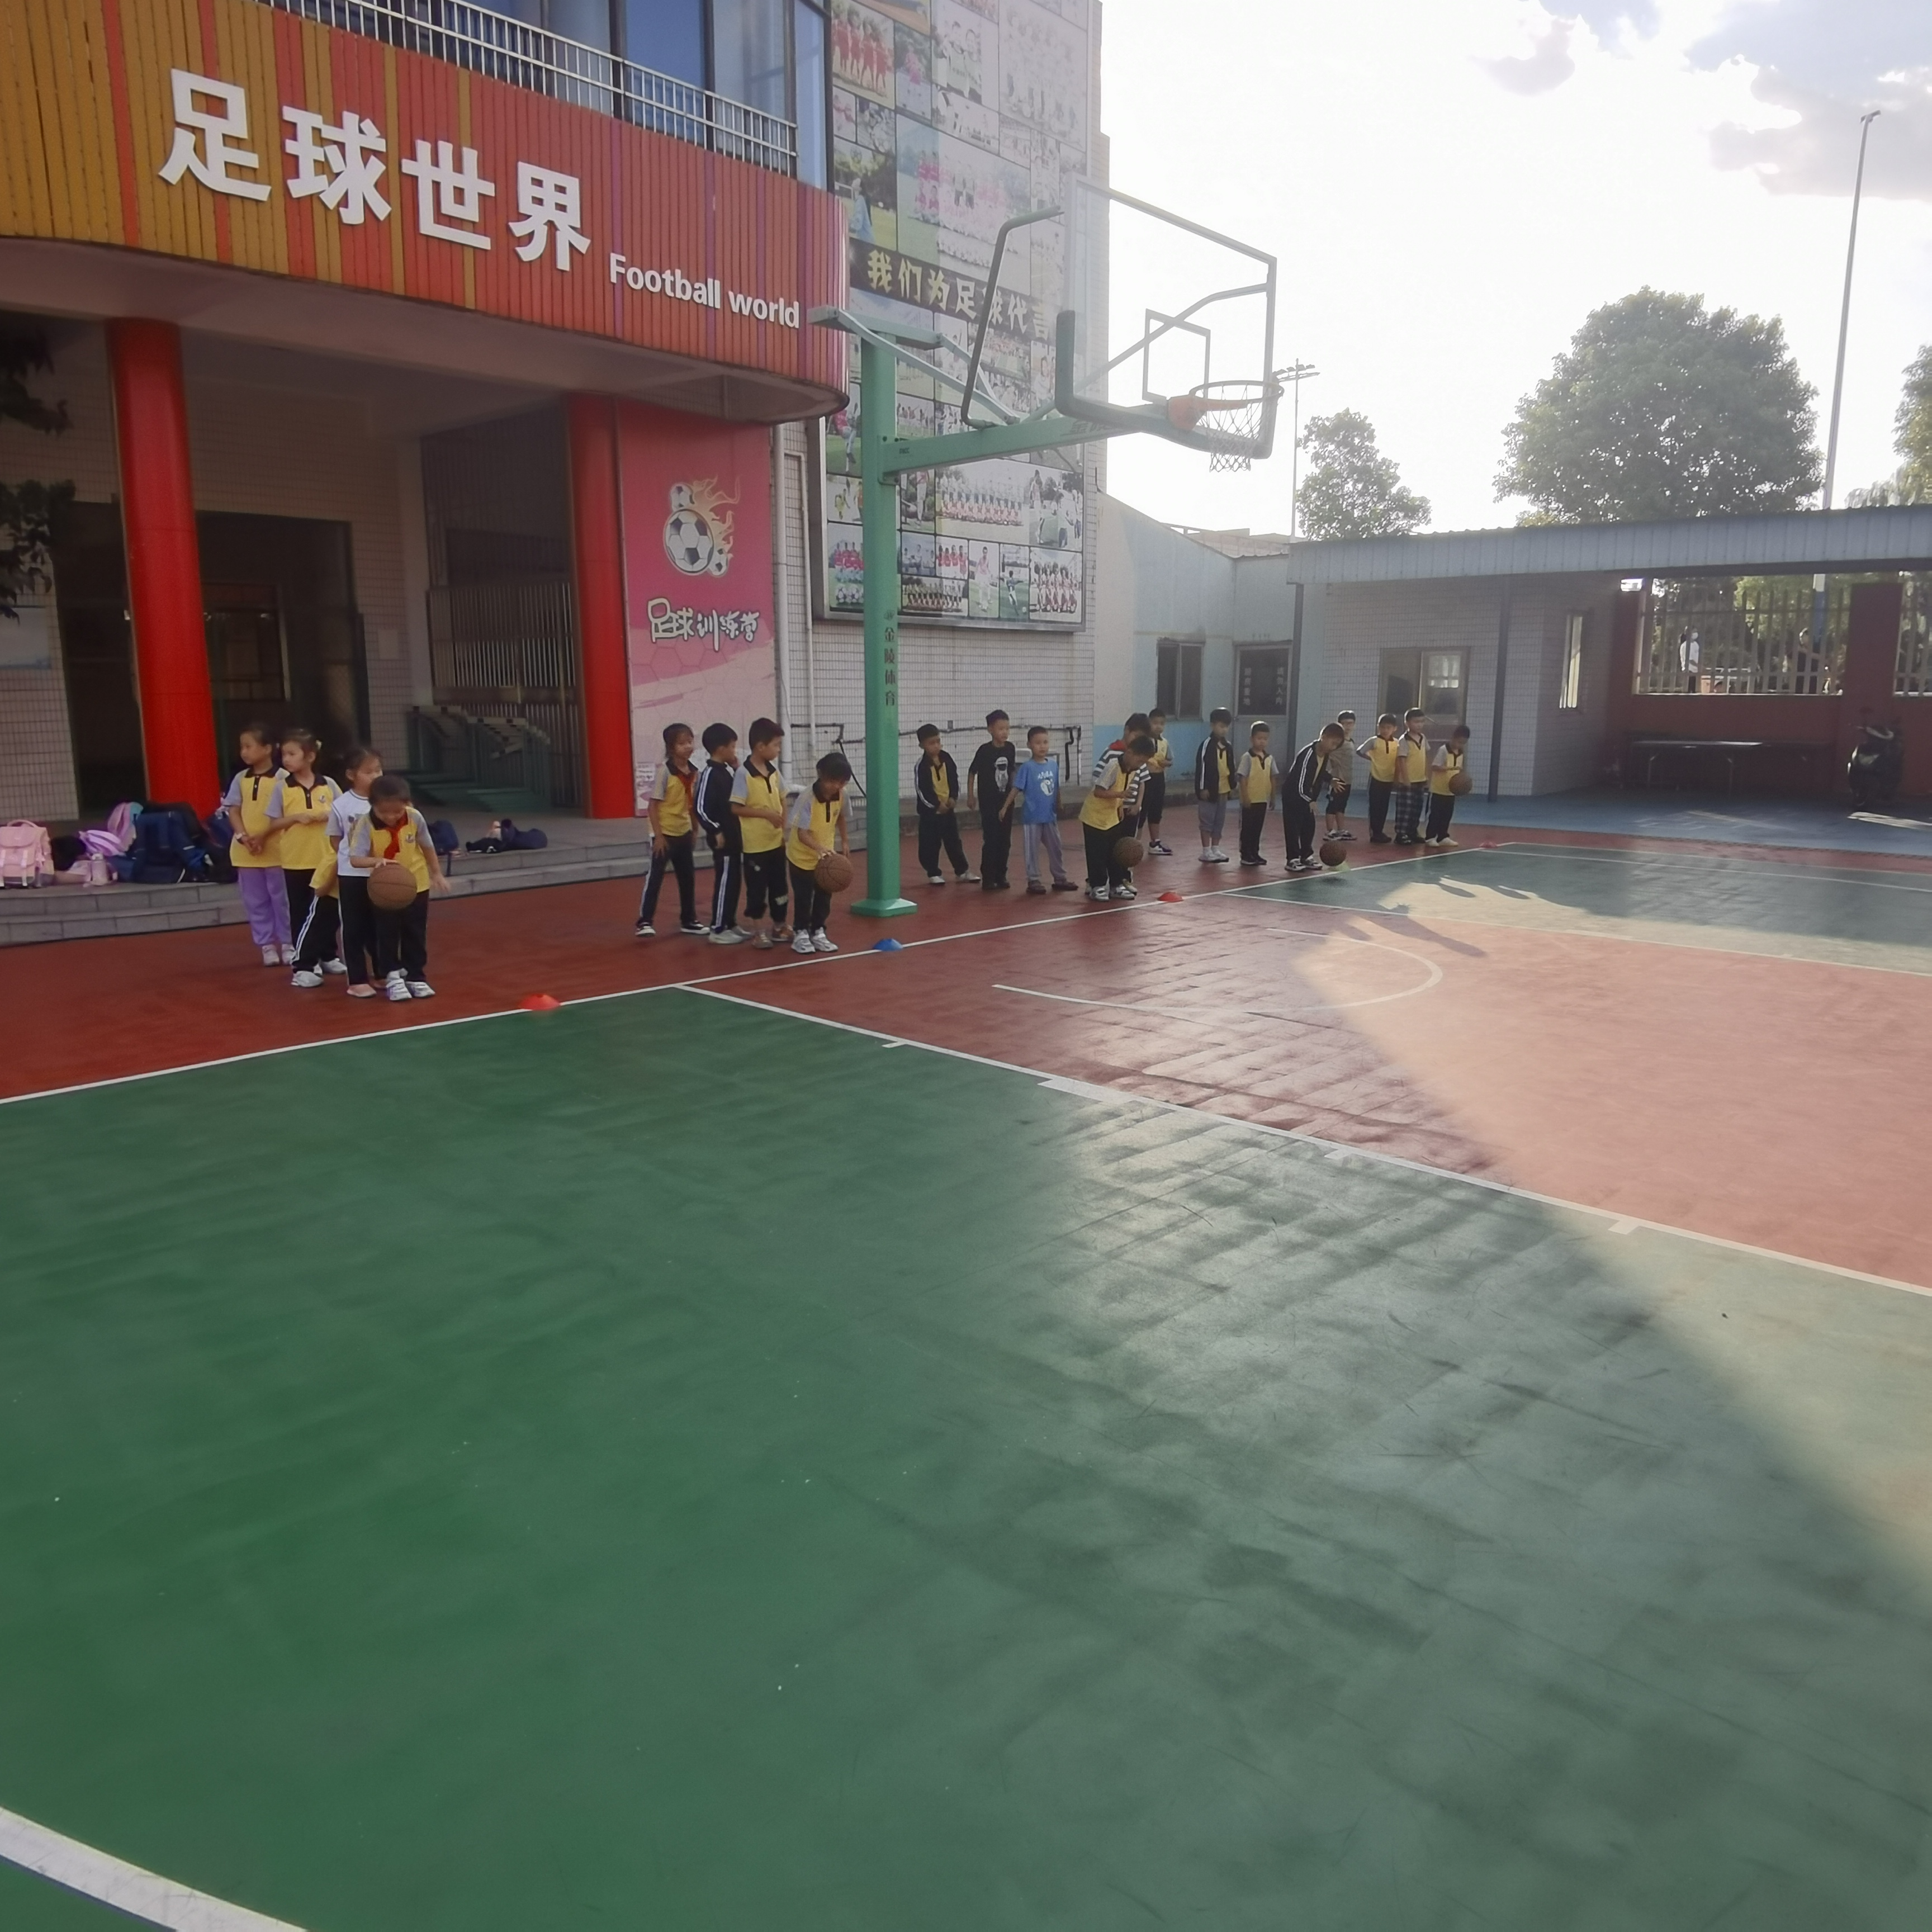

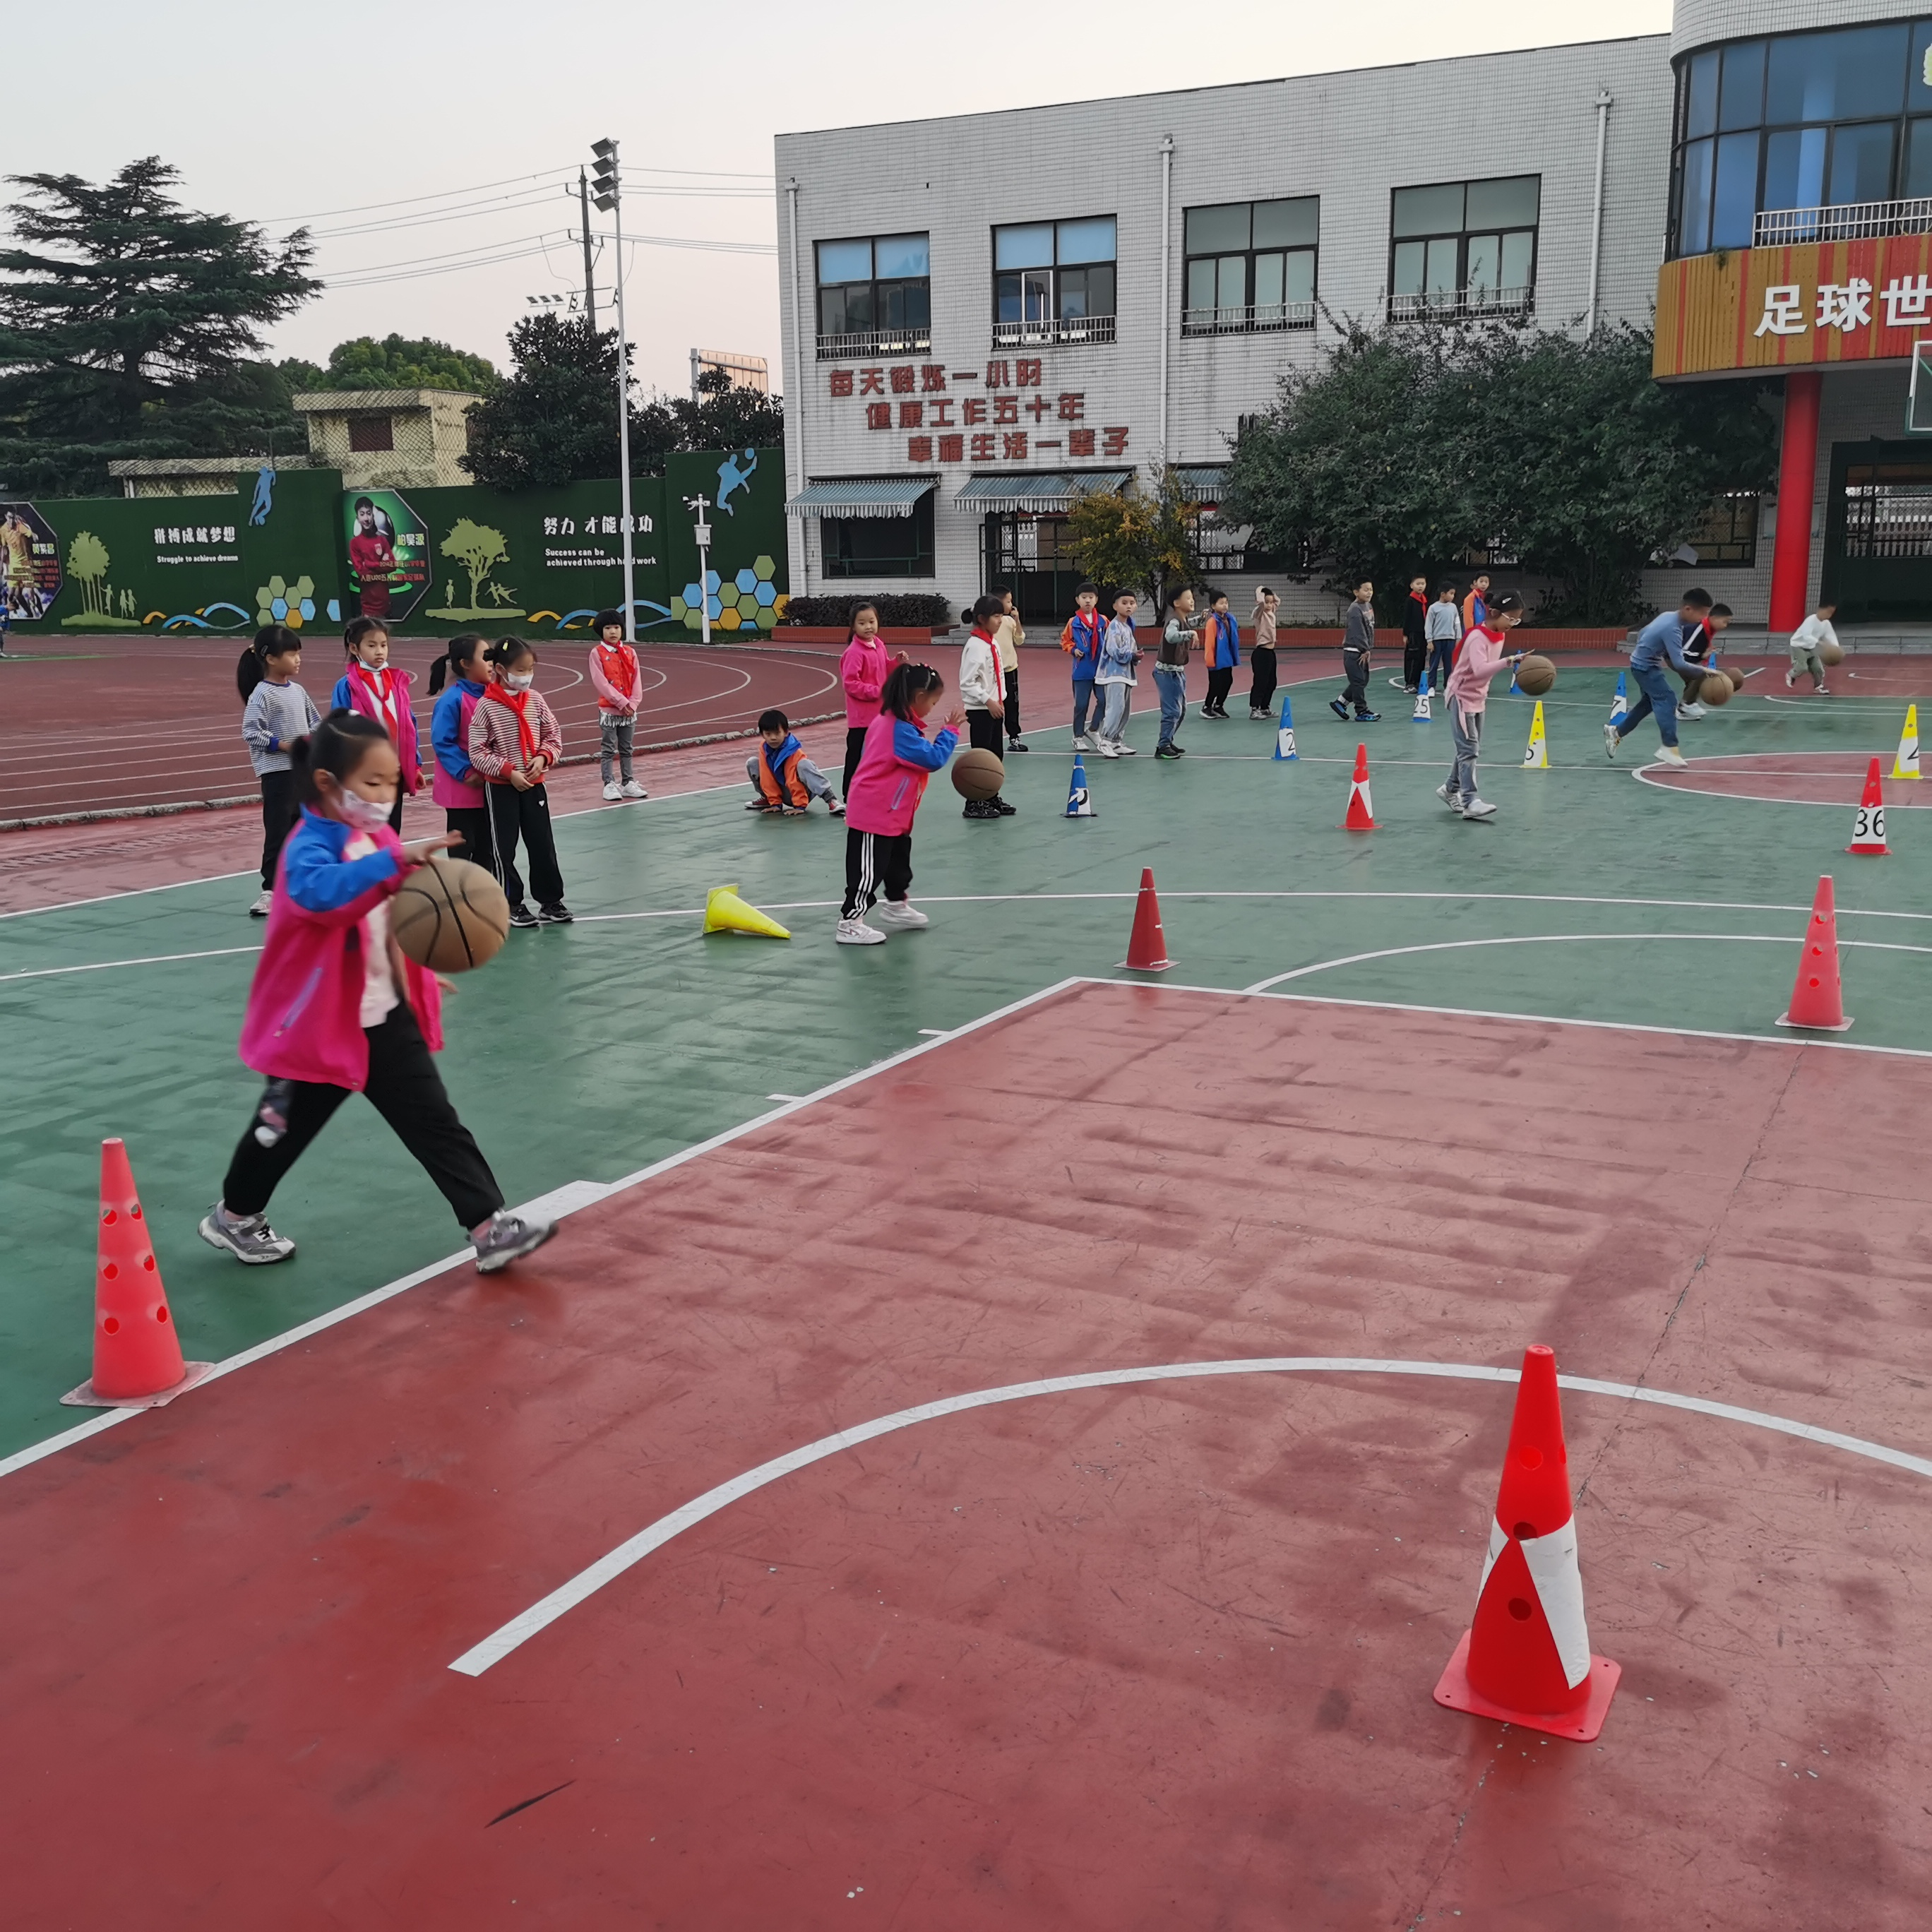
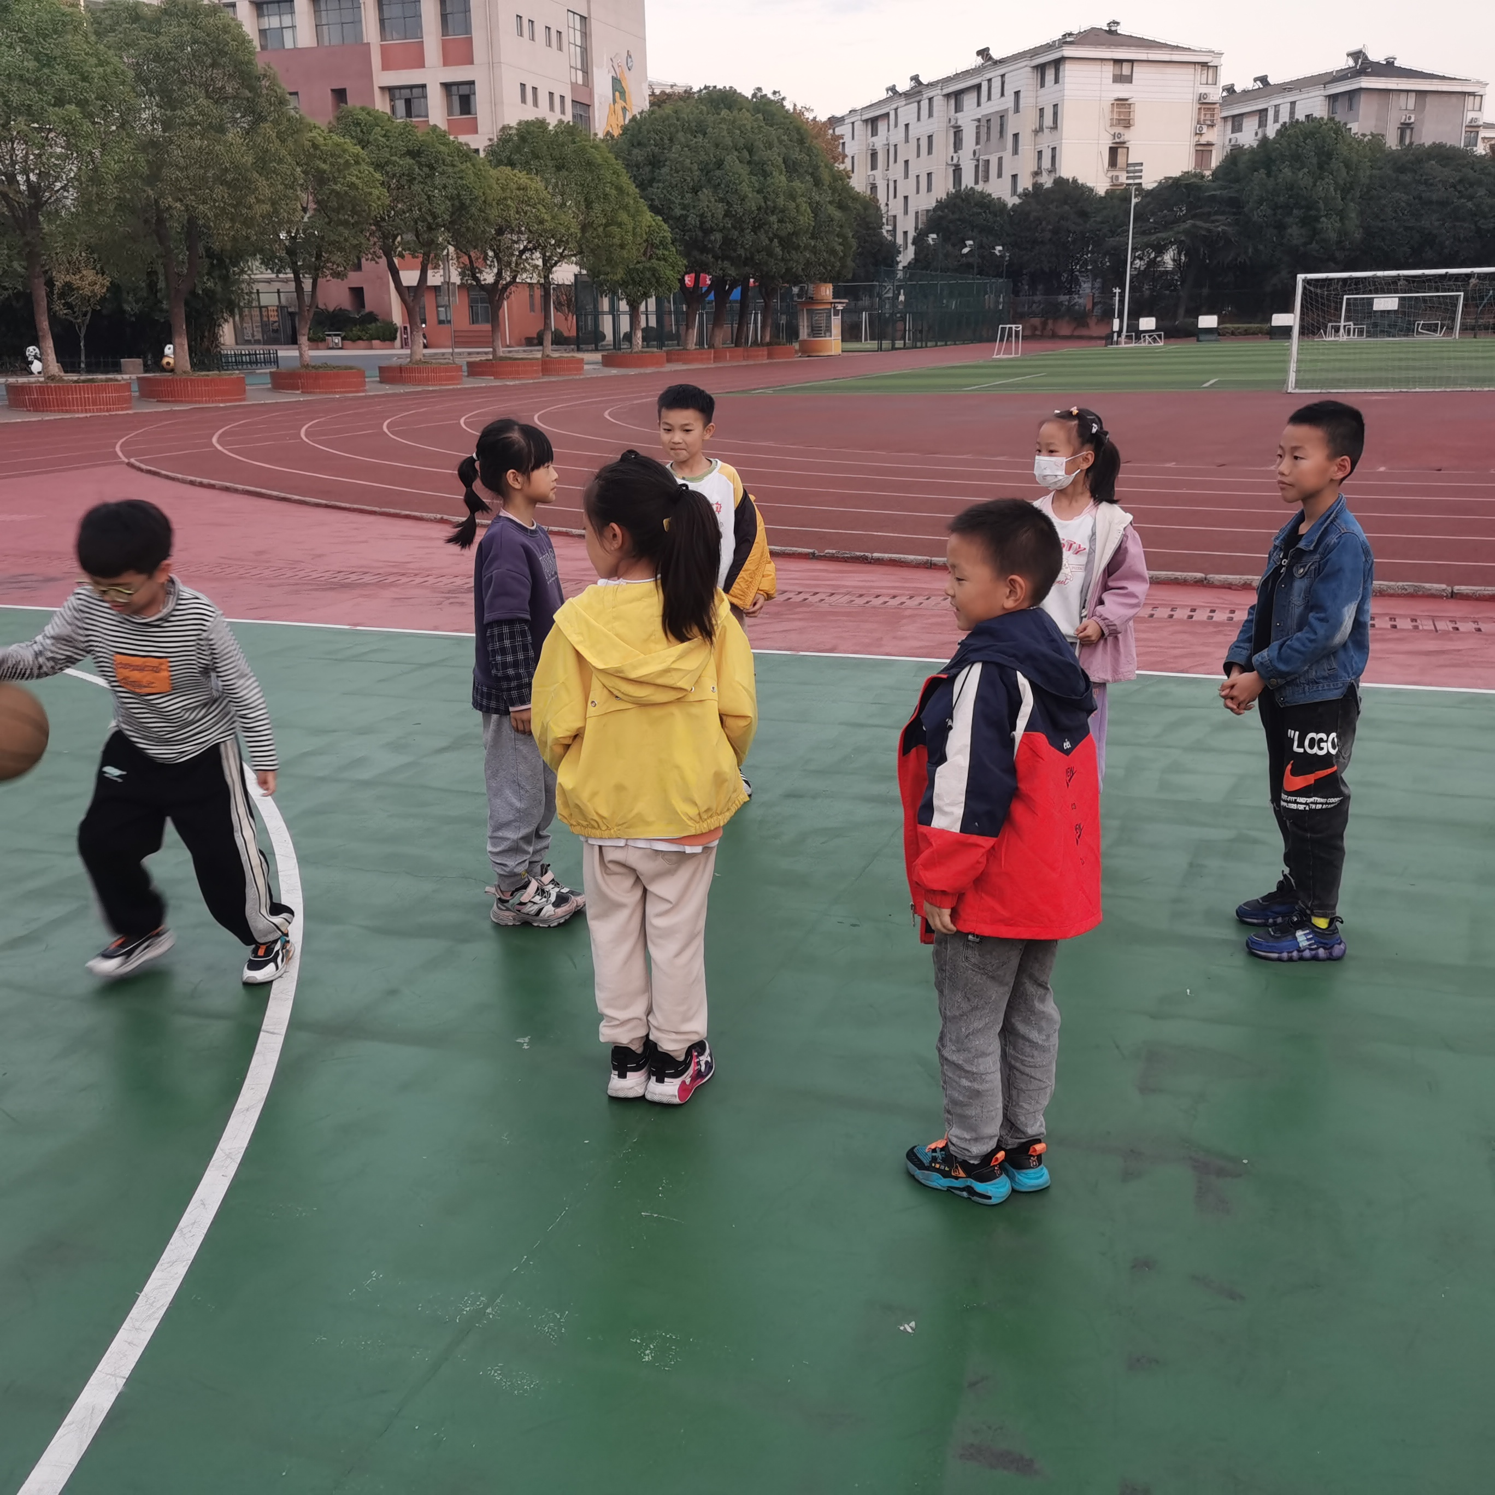
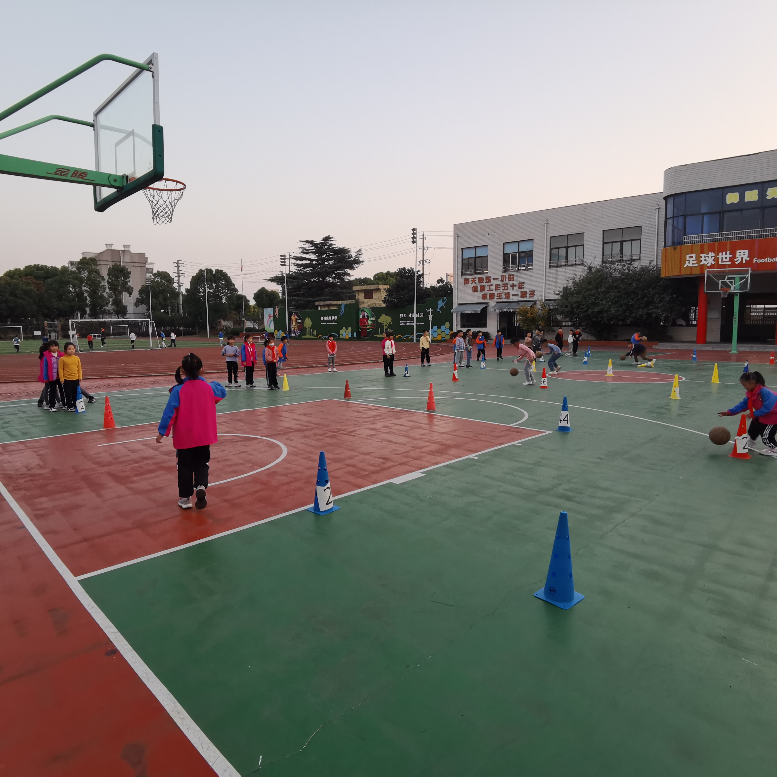

请同时将电子稿上传至“学生成长——校本课程工作”栏目
优秀社团成员名单：合计 10 人

班级 | 姓名 | 简 评
二（1） | 陈逸帆 | 悟性较高，基本功扎实，老师的小助手
二（2） | 黄子骞 | 聪明认真，善于动脑，学习能力强
二（1） | 黄艺博 | 练习态度认真，学习主动积极
二（2） | 王俊杰 | 认真刻苦，勤于学习，动作灵敏
二（2） | 范京东 | 身体素质较好，协调性好，善于活学活用
二（1） | 李牧远 | 练习态度认真，学习主动积极，进步明显
二（1） | 张佳雯 | 认真刻苦，勤于学习，动作灵敏
二（1） | 黄慧怡 | 练习态度认真，学习主动积极
二（2） | 余欣雅 | 聪明认真，善于动脑，学习能力强
二（2） | 陈雨诗 | 练习态度认真，学习主动积极

